# Project Mobile App

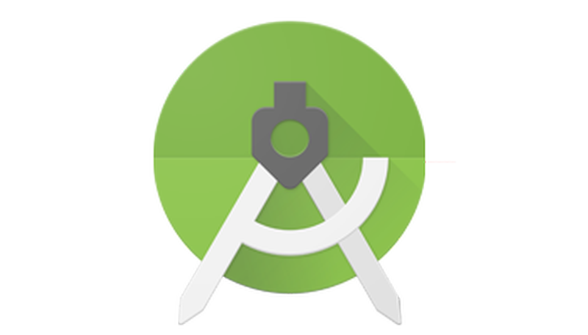

Namen: **Maurice Koster, Tolga, Ivan Holwerda**

Studiejaar: **3**

Werkgroep: **Groep 1**

Projectleider: **Mohamed Boukiour**

Inleverdatum: **13-01-2021**

Versie: **0.1**

## Inhoudsopgave

Behoefteanalyse 3

Plan van Aanpak 4

Functioneel Ontwerp 5

Technisch Ontwerp 6

Ontwikkelomgeving 7

Realisatie 8

Oplevering 9

Nazorg 10

Bijlagen 11

## Behoefteanalyse

**De kern van het project:**

Het is de bedoeling om een app te bouwen die op een eenvoudige en laagdrempelige manier 1 groot product te maken dat veel mensen kan bereiken.

**Aanleiding:**

De reden voor het maken van een app in plaats van een website is omdat een app iets meer toegankelijker is voor het geselecteerde publiek.

Omdat deze taal langzaam aan het vergaan is en veel boeken in en over deze taal ook verdwijnen wil de klant een app ontwikkelen zodat er 1 grote toegankelijke app is waar je op beginner niveau deze taal kan leren

**Algemene beschrijving van de applicatie:**

In de app heb je 4 schermen:

Oefenen: kies uit verschillende categorieën waar je plaatjes gerelateerd aan de gekozen categorie krijgt te zien en je moet dan het woord raden wat je in het plaatje ziet.

Quiz: Je krijgt een test over de woordjes die hebt geoefend in het oefen scherm. Bij 3 foute antwoorden krijg je het goede antwoord te zien en de punten worden bij gehouden met sterretjes.

Score: Hier kan je je score zien.

Over: Hier kan je info vinden over de app en contact gegevens.

**Doelen van de applicatie:**

Het doel is om te zorgen dat basisschoolleerlingen de taal zich eigen kunnen maken.

**Doelgroepen van de applicatie:**

De doelgroep zijn basisschoolleerlingen.

**Vormgeving:**

De kleuren die terug moet komen in de app zijn de kleuren: blauw, groen en geel en de tinten moeten licht zijn.

De app moet er simpel en kinderlijk uit zien.

**Informatie in de applicatie:**

De informatie in de app word aangeleverd door de klant

**Interactie van de applicatie:**

Over de toegankelijkheid van de app wordt nog na gedacht denk hierbij aan toegankelijkheid voor slechthorende of slecht ziende mensen.

**Tot slot**

Op 28 oktober moet er een ontwerp worden ingeleverd en op 13 januari de realisatie.

Wanneer er een test versie moet worden ingeleverd wordt nog besproken.

Het budget is 5000 euro.

De talen waarin de app moet worden gemaakt zijn Nederlands en als mogelijk Engels.

## Plan van Aanpak

Het document Plan van Aanpak bevat de volgende hoofdstukken:

**1. Inleiding:**

Hieronder ziet u wat benodigde informatie over het project. De inhoud van het project is om een app te maken die helpt met het beoefenen van de taal Amazigh.

**2. Doelstelling:**

Het doel is om basisschoolleerlingen te ondersteuenen in het leren van de taal Amazigh doormiddel van een app.

**3. Omschrijving:**

De app heeft 4 schermen (zie behoefte analyse Algemene beschrijving van de applicatie).

**4. Projectgroep**:

|  |  |  |
| --- | --- | --- |
| **Tolga Guler** | [1046721@mborijnland.nl](mailto:1046721@mborijnland.nl) | Developer |
| **Ivan Holwerda** | [1041663@mborijnland.nl](mailto:1041663@mborijnland.nl) | Developer |
| **Maurice Koster** | [1042873@mborijnland.nl](mailto:1042873@mborijnland.nl) | Developer |
| **Mohamed Boukiour** | [mboukiour@mborijnland.nl](mailto:mboukiour@mborijnland.nl) | Projectleider |

**5. Benodigdheden:**

Hardware:

* Laptop / desktop;
* Android device (optioneel).

Software:

* Android studio;
* IDE naar eigen keuze;
* Microsoft Word, Excel, Powerpoint, Teams;
* Internet browser naar eigen keuze;
* Google drive, docs, spreadsheet.

**6. Planning:**

Zie Bijlage 1.

**7. Takenlijst:**

Zie Bijlage 1.

## Functioneel Ontwerp

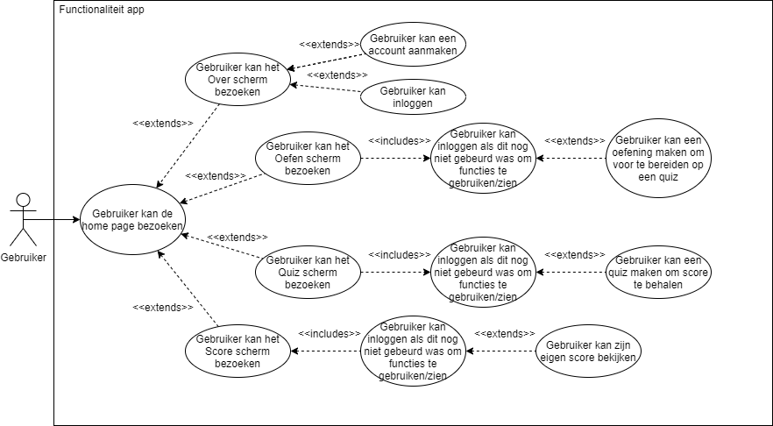

|  |  |
| --- | --- |
| **Use case** | Gebruiker kan een account aanmaken |
| **Nummer** | 1 |
| **Actoren** | Gebruiker |
| **Preconditie** | Het overzicht scherm moet bezocht zijn |
| **Beschrijving** | De gebruiker maakt een account aan |
| **Uitzonderingen** |  |
| **Post conditie** | De gebruiker heeft een account aangemaakt |

|  |  |
| --- | --- |
| **Use case** | Gebruiker kan een oefening maken om voor te bereiden op een quiz |
| **Nummer** | 2 |
| **Actoren** | Gebruiker |
| **Preconditie** | Het oefen scherm moet bezocht zijn |
| **Beschrijving** | De gebruiker maakt een oefening in voorbereiding voor een quiz gerelateerd aan deze oefening |
| **Uitzonderingen** |  |
| **Post conditie** | De gebruiker heeft een oefening gemaakt |

|  |  |
| --- | --- |
| **Use case** | Gebruiker kan een quiz maken om score te behalen |
| **Nummer** | 3 |
| **Actoren** | Gebruiker |
| **Preconditie** | Het quiz scherm moet bezocht zijn |
| **Beschrijving** | De gebruiker maakt een quiz om score te maken |
| **Uitzonderingen** |  |
| **Post conditie** | De gebruiker heeft score behaald |

|  |  |
| --- | --- |
| **Use case** | Gebruiker kan een quiz maken om score te behalen |
| **Nummer** | 3 |
| **Actoren** | Gebruiker |
| **Preconditie** | Het quiz scherm moet bezocht zijn |
| **Beschrijving** | De gebruiker maakt een quiz om score te maken |
| **Uitzonderingen** |  |
| **Post conditie** | De gebruiker heeft score behaald |

|  |  |
| --- | --- |
| **Use case** | Gebruiker kan zijn eigen score bekijken |
| **Nummer** | 4 |
| **Actoren** | Gebruiker |
| **Preconditie** | Het score scherm moet bezocht zijn |
| **Beschrijving** | De gebruiker kan zijn score bekijken |
| **Uitzonderingen** |  |
| **Post conditie** | De gebruiker weet wat zijn huidige score is |

|  |  |  |  |
| --- | --- | --- | --- |
| **Naam pagina** | **Formulier** | **Functie** | **Afwijkend ontwerp** |
| Home | Nee | Belangstelling voor de app opwekken | Nee |
| Oefenen | Ja | Klant kan oefenen voor de quiz | Nee |
| Quiz | Ja | Klant kan een quiz maken en hier mee score behalen | Nee |
| Score | Nee | Klant kan de score zien | Nee |
| Over | Nee | Klant kan info vinden over developers | Nee |

## 

**Wireframes:**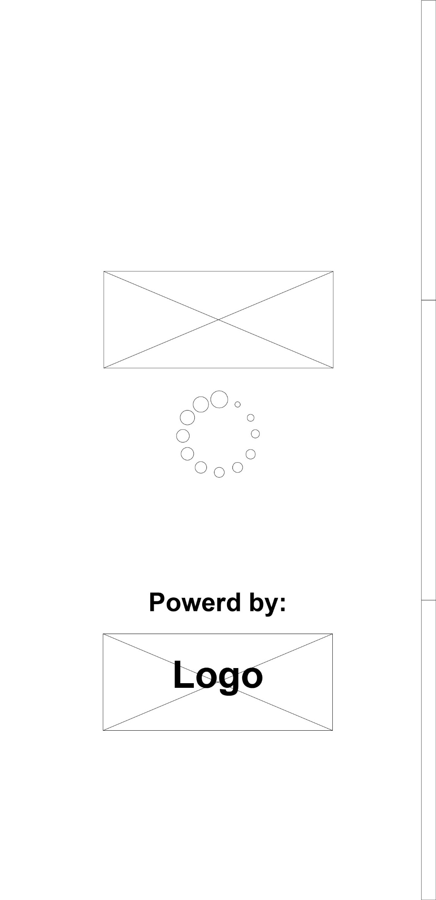

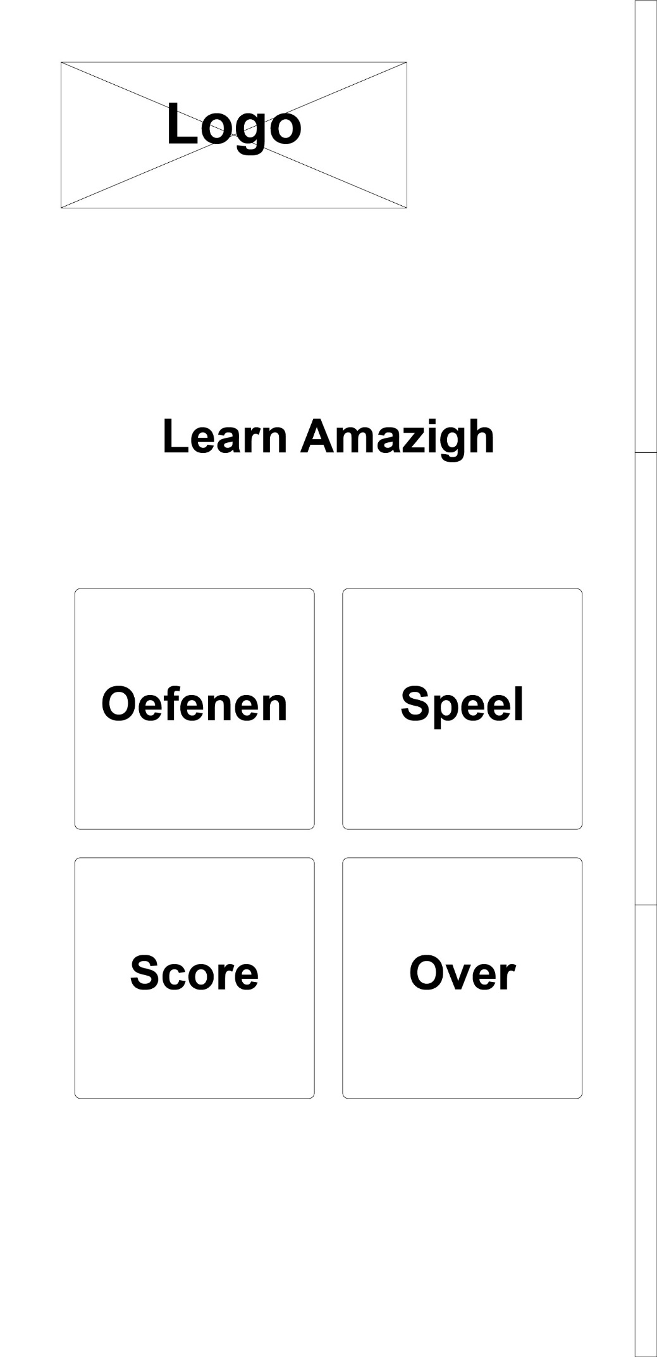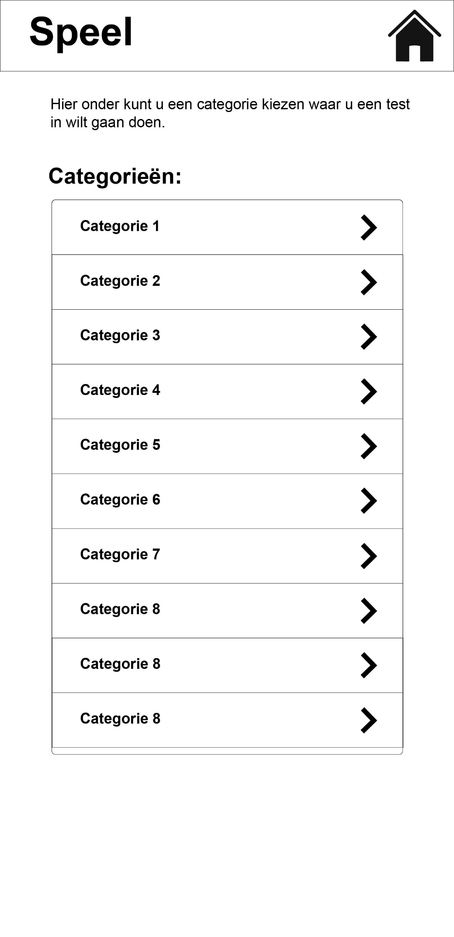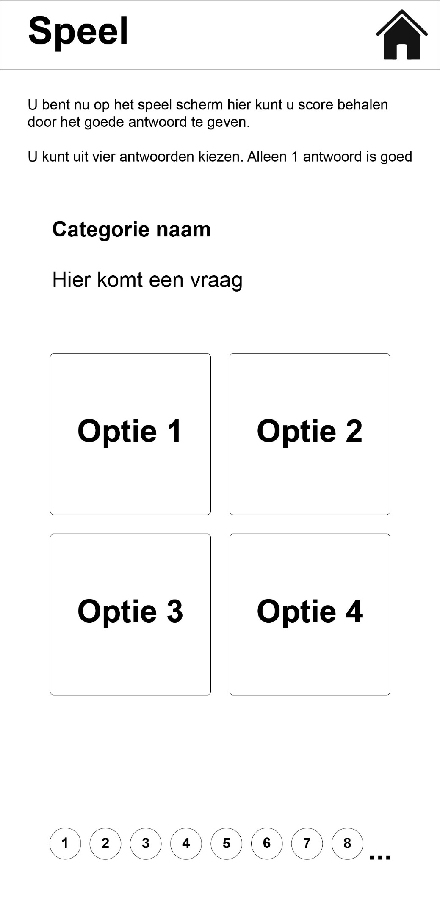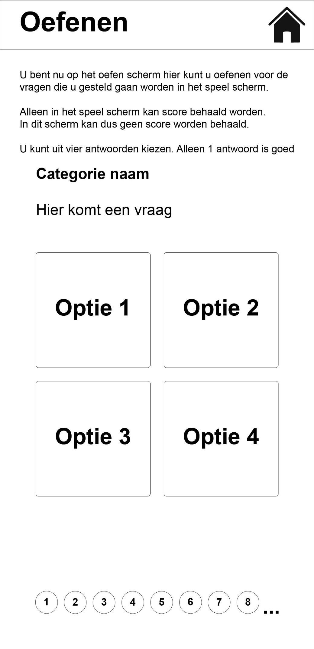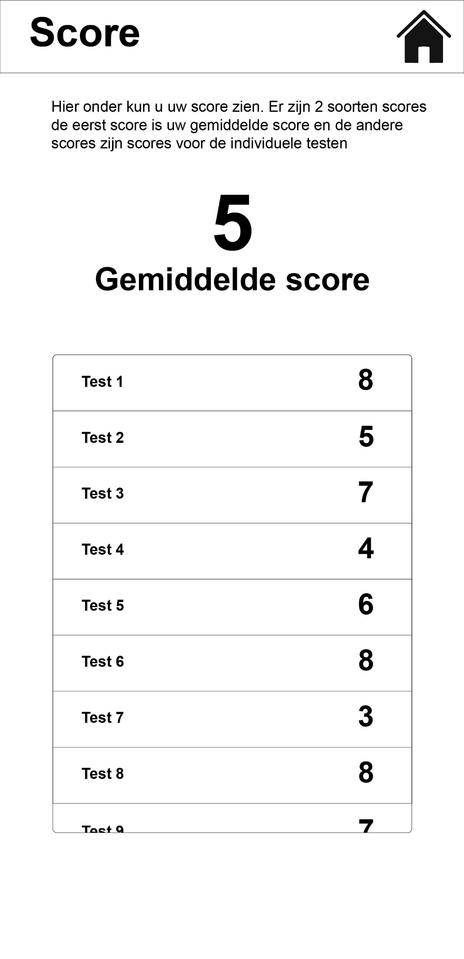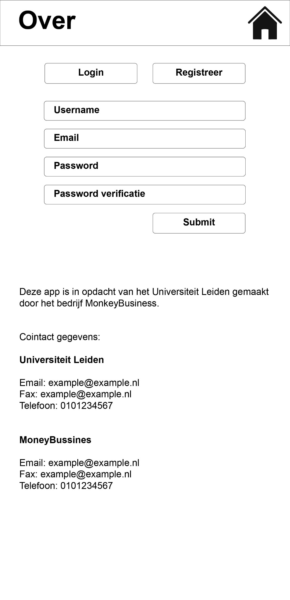

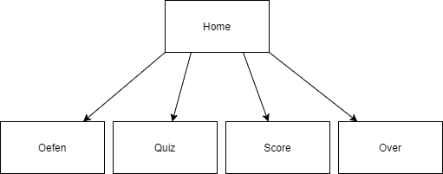

## Technisch Ontwerp

**Klassendiagrammen:**

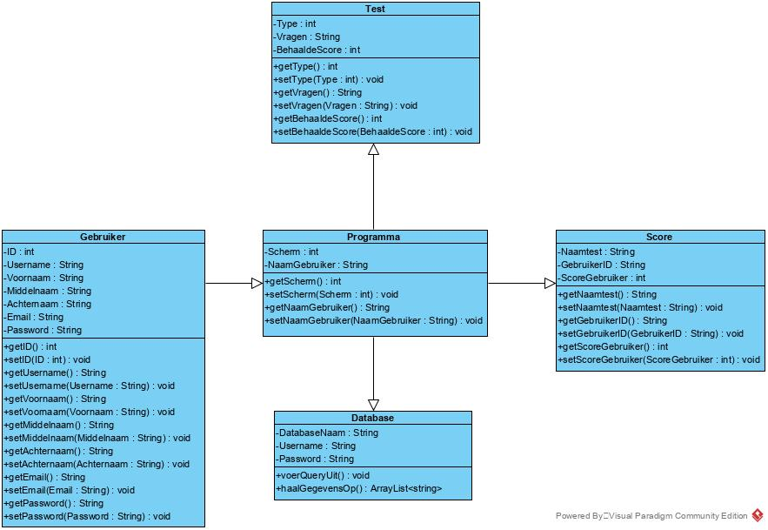

**ERD:**

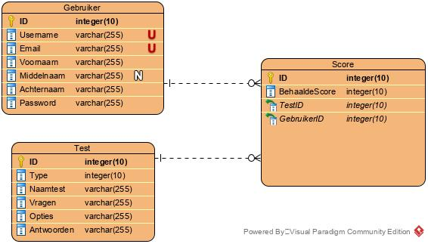

## Ontwikkelomgeving

## Realisatie

## Oplevering

## Nazorg

## Bijlagen

**Bijlage 1**

**Algemene planning.**

|  |  |  |  |
| --- | --- | --- | --- |
| **Planning** |  |  |  |
| **Taak** | **Begindatum** | **Einddatum** | **Duur** |
| Ontwerpen | 01-09-2020 | 28-10-2020 | 8½ weken |
| Realiseren | 29-10-2020 | 13-01-2021 | 12 weken |

**Takenlijst**

|  |  |  |  |  |
| --- | --- | --- | --- | --- |
| **Subtaak** | **Begindatum** | **Einddatum** | **Duur** | **Betrokkenen** |
| Vragenlijst | 01-09-2020 | 03-09-2020 | 2 dagen | Maurice,  Tolga,  Ivan |
| Wordsjabloon | 01-09-2020 | 03-09-2020 | 2 dagen | Maurice,  Tolga,  Ivan |
| Interview | 01-09-2020 | 07-09-2020 | 6 dagen | Maurice,  Tolga,  Ivan |
| Behoefte Analyse | 07-09-2020 | 08-09-2020 | 1 dag | Maurice,  Tolga,  Ivan |
| Plan van aanpak schrijven | 07-09-2020 | 15-09-2020 | 8 dagen | Maurice,  Tolga,  Ivan |
| Functioneel Ontwerp | 15-09-2020 | 22-09-2020 | 7 dagen | Maurice,  Tolga,  Ivan |
| Technisch ontwerp | 22-09-2020 | 01-10-2020 | 9 dagen | Maurice,  Tolga,  Ivan |
| Ontwikkelomgeving | 01-10-2020 | 12-10-2020 | 11 dagen | Maurice,  Tolga,  Ivan |
| **Na de realisatie** |  |  |  |  |
| Oplevering | 13-01-2021 | Onbekend | Onbekend | Maurice,  Tolga,  Ivan |
| Nazorg | 13-01-2021 | Onbekend | Onbekend | Maurice,  Tolga,  Ivan |

**Bijlage 2**

**Artikel 1 Benodigde hardware**

Hieronder kunt u de benodigde hardware vinden voor het ontwikkelen van de applicatie.

Minimale eisen hardware:

|  |  |  |
| --- | --- | --- |
| **Windows** | **Mac** | **Linux** |
| 4 GB RAM | 4 GB RAM | 4 GB RAM |
| 2 GB vrije opslagruimte | 2 GB vrije opslagruimte | 2 GB vrije opslagruimte |
| i3 8th gen processor | Intel DualCore i5 2,7 GH | i3 8th gen processor |
| 1280 x 800 scherm resolutie | 1280 x 800 scherm resolutie | 1280 x 800 scherm resolutie |

Voorgestelde eisen hardware:

|  |  |  |  |
| --- | --- | --- | --- |
| **Windows** | **Mac** | **Linux** | **Chrome OS** |
| 8 GB RAM | 8 GB RAM | 8 GB RAM | 8 GB RAM |
| 4 GB vrije opslagruimte (Het liefst op een SSD) | 4 GB vrije opslagruimte (Het liefst op een SSD) | 4 GB vrije opslagruimte (Het liefst op een SSD) | 4 GB vrije opslagruimte (Het liefst op een SSD) |
| 1280 x 800 scherm resolutie | 1280 x 800 scherm resolutie | 1280 x 800 scherm resolutie | 1280 x 800 scherm resolutie |
| Intel i5 of hoger (U series of hoger) | 2,3‑GHz dual‑core Intel Core i5, Turbo Boost tot 3,6 GHz, met 64 MB eDRAM | Intel i5 of hoger (U series of hoger) | Intel i5 of hoger (U series of hoger) |
| GPU geïntegreerd met 1GB VRAM of hoger | Ingebouwde GPU met opzij minst 1GB VRAM of hoger | GPU geïntegreerd met 1GB VRAM of hoger | GPU geïntegreerd met 1GB VRAM of hoger |

Standaard hardware:

* Muis
* Toetsenbord

**Artikel 2 Benodigde software**

Hieronder kunt u de benodigde software vinden voor het ontwikkelen van de applicatie:

* Besturingssysteem
* (Windows 7/8/10 (64-bit);
* Mac Os X 10.10 (Yosemite) of hoger;
* Linux (GNOME of KDE);
* ChromeOS.
* Android Studio (Zie uitleg installatie hieronder)
* Webbrowser naar keuze
* Microsoft teams (voor communicatie)
* JDK (Nieuwste stabiele build)

**Installatie Android studio:**

Voor *Windows* en *Mac Os X* is dit heel simpel U download het aanbevolen bestand op de website en U voert dit .exe bestand simpelweg uit (voor Mac Os X is dit het DMG-bestand).

Voor *Linux* is het vereist om software te hebben voor het runnen van 64-bits distributie dat geschikt is voor het uitvoeren van 32-bits toepassingen. Zie hieronder het commando om dit te installeren:

Als u een 64-bits versie van Ubuntu gebruikt, moet u enkele 32-bits bibliotheken installeren met het volgende commando:

sudo apt-get install libc6: i386 libncurses5: i386 libstdc ++ 6: i386 lib32z1 libbz2-1.0: i386

Als je 64-bit Fedora draait, is het commando:

sudo yum installeer zlib.i686 ncurses-libs.i686 bzip2-libs.i686

Voor *Chrome OS* moet U eerst Linux installeren op uw apparaat. Zie hieronder de link naar de officiële documentatie van Android studio voor uitleg over de installatie.

<https://developer.android.com/studio/install#chrome-os>